МКОУ «Ново-Дмитриевская СОШ»

Отчет
о реализации мероприятий в сфере противодействия деятельности,
на побуждение детей к суицидальному поведению

Одной из важнейших задач работы в школе является профилактика суицида среди школьников.
Особое внимание уделяется детям, находящимся в трудных жизненных ситуациях.
Проделанная работа по профилактике и предупреждению детского суицида
среди детей и подростков
1. Выявление неблагополучных детей и семей. Методы:
-​ индивидуальные беседы,
-​ анкетирование
Составление списков
2. Работа с семьями учащихся, посещение неблагополучных семей.
3. Тестирование, анкетирование учащихся и их родителей с целью оказания помощи в экстренных случаях
4. Индивидуальные беседы с учащимися, попавшими в трудную жизненную ситуацию.
5. Оформление выставок, стендов, пропагандирующих ценность человеческой жизни
в библиотеке
6. Проводились коррекционные занятия по профилактики суицида:
-​ «Я управляю стрессом»
-​ «Профилактика конфликтности в подростковой среде»
-​ Тренинг по профилактике суицида.
7. Совещание при зам. директоре по ВР
« Профилактика семейного неблагополучия и суицидального поведения детей и подростков».
8 Классные часы:
- «Учимся понимать переживания родных и близких нам людей»;
- «Наши чувства и действия»;
- «Почему трудно признавать свою вину?»;
- «Обидчивость, несдержанность, раздражительность…»;
- «Дружба – главное чудо»;
- «Любовью дорожить умейте»;
- «Поговорим еще раз о любви»;
- «Наша дружная семья»;
9. Тематические родительские собрания «Подростковый суицид»
10.Профилактическая индивидуальная работа проводилась с родителем Мирошниченко Саши, который больше всего нуждается во внимании и поддержке,
11.С начала года дети «группы риска» вовлечены в кружковую деятельность.
12.На сайте школы открыта страница «Телефон доверия».
13.Проведены профилактические беседы с представителями правоохранительных органов.
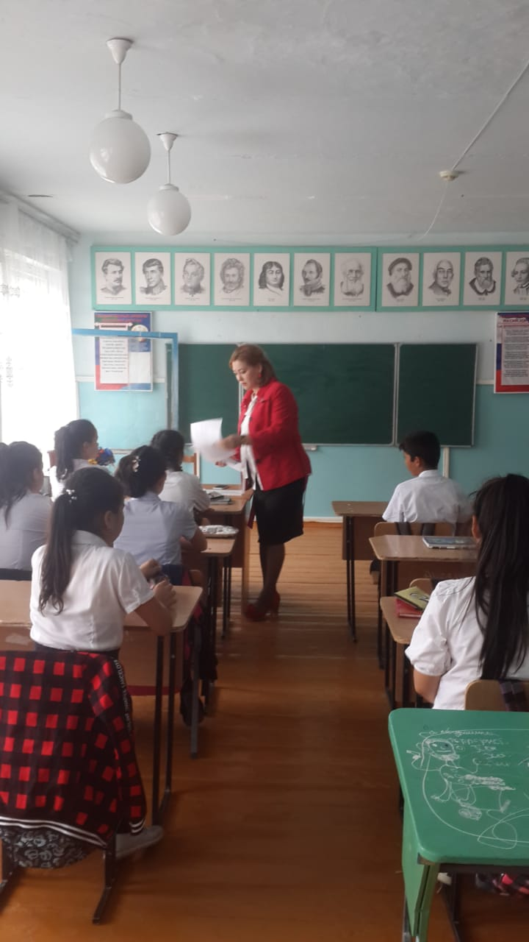
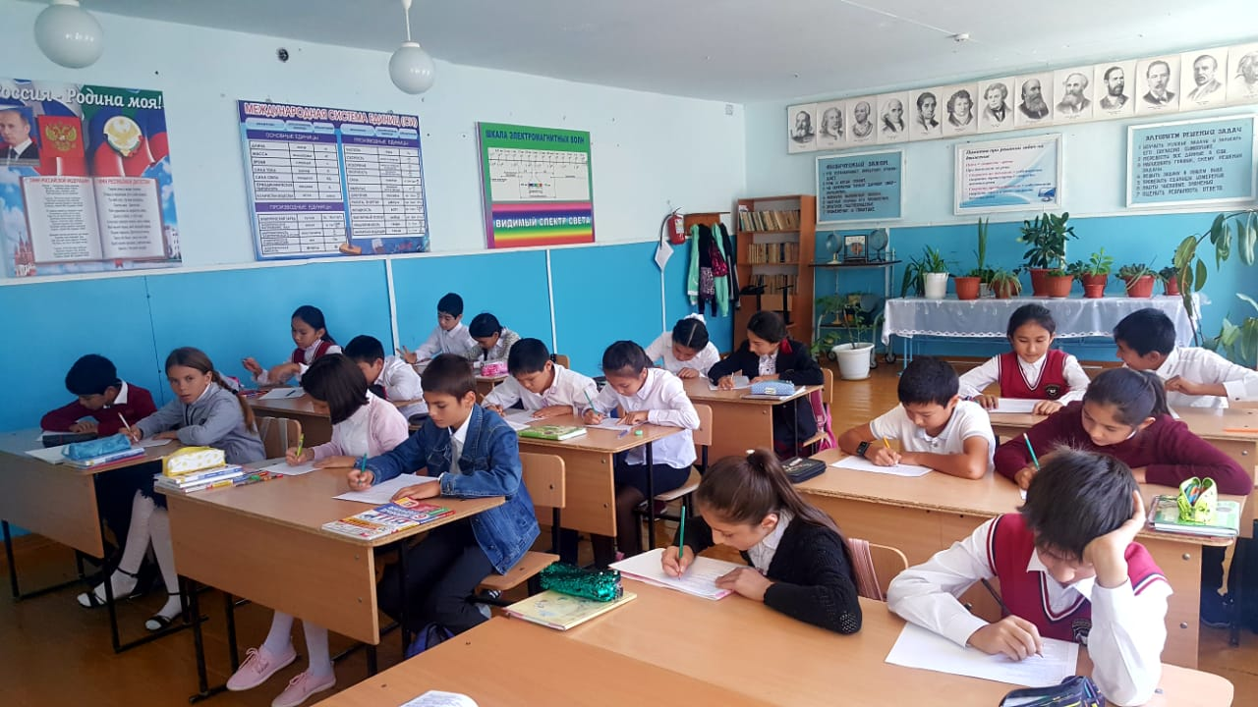
Социальный педагог_____________Бекишиева С.К.

